Здравствуйте дорогие друзья!  Приглашаю Вас взглянуть наш микрорайон немножко по другому, моими глазами. Я очень хорошо вижу, поэтому смотрю по-особому с любовью на наши улицы, скверы. Предлагаю совершить увлекательные прогулки по моим маршрутам. Сова зовет «Друзья, вперед!» | 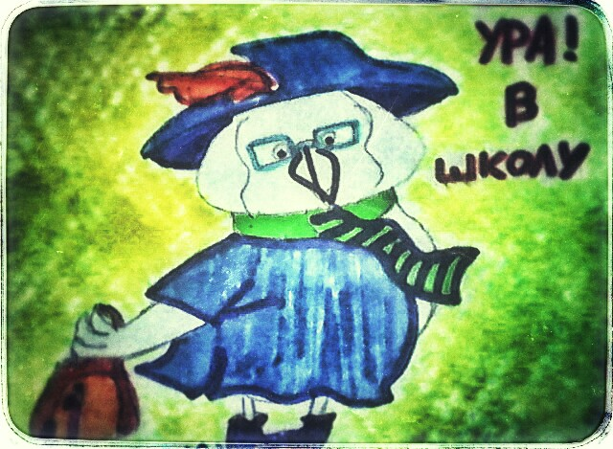
Совушка Лада давно дружит со спортом. Как хозяйка микрорайона, она должна знать все, что здесь происходит. Полет Лады занимает много сил и энергии, поэтому Совушка постоянно занимается культурой. Сова птица, которая хорошо ориентируется в ночи, да и днем неплохо видит. А еще она обожает сидеть на ветке ели и наблюдать за всеми. Как говорится: «комфорт и порядок». | 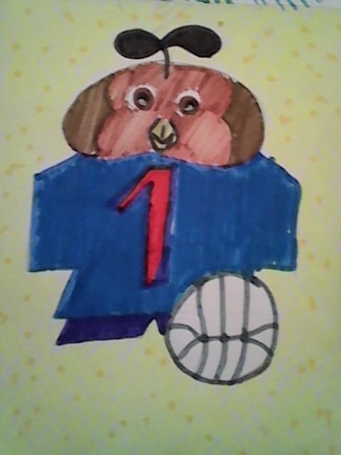
У Лады много друзей: сойки, синицы, голуби, все пернатые района. Она часто прилетает к ним в гости общаться. Сама она питается мелкими грызунами и лягушками, а ее друзья насекомыми и зерном. Совушка очень переживает за своих друзей зимой, когда им голодно. Спасибо горожанам, они подкармливают птиц в это время, мастерят кормушки и заполнят их семенами.  Как хорошо, что в нашем районе жители развешивают кормушки и наполняют их кормом. А ты знаешь, что любят кушать синицы? | 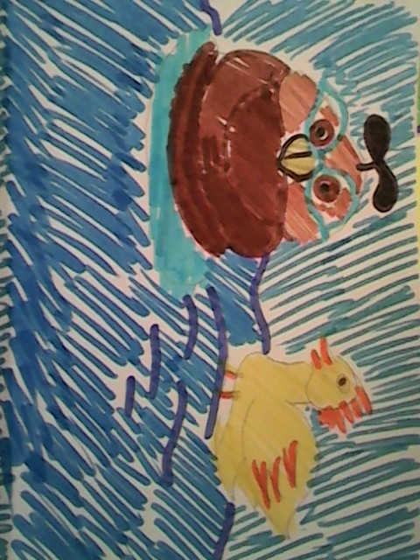
Лада любит наблюдать, как играют дети в детском саду. Там много игрушек и вкусно пахнет запеканкой. Ах, как ей бы хотелось побывать там, поспать на настоящей детской кроватке, пообедать вместе с ребятами и конечно, поиграть в казаки – разбойники Но больше всего её радует когда маленькие дети ухаживают за цветами на клумбе у своего детского садика. И ты знаешь какие цветы высаживают на клумбы? | 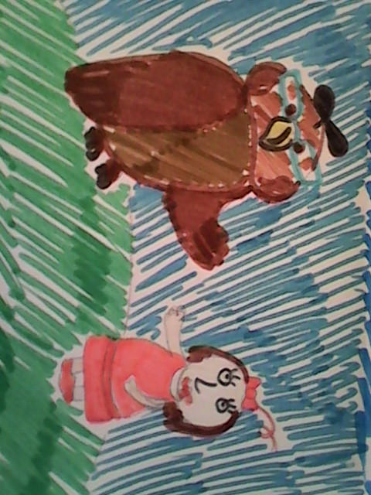
Недалеко от магазина Перекресток крутые склоны к дороге и тротуару домов. Зимой дети весело катают здесь на ледянках. Но вдруг однажды здесь появился автомобиль. Он резко затормозил и к счастью ребенок не попал под его колеса. Помните кататься с гор у дороги опасно для жизни!  Зимой можно придумать много других интересных игр. Приходите на каток к гимназии №14, вставайте на коньки и лыжи. Здоровья Вам! | 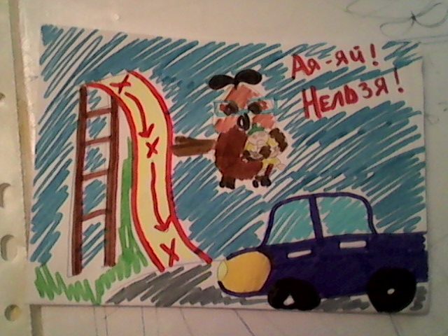
Вы читали сказку «Колобок»? Это любимая сказка Лады. Почему? Во - первых Колобок веселый, находчивый, добрый, доверчивый. Плохо, что не слушал дедушку и бабушку, если бы слушал, то избежал бы зубов Лисы. Рядом с Колобком находится кулинария. Вы можете приобрести вкусную выпечку. Отдохнуть у детской площадки и продолжить путь дальше. | 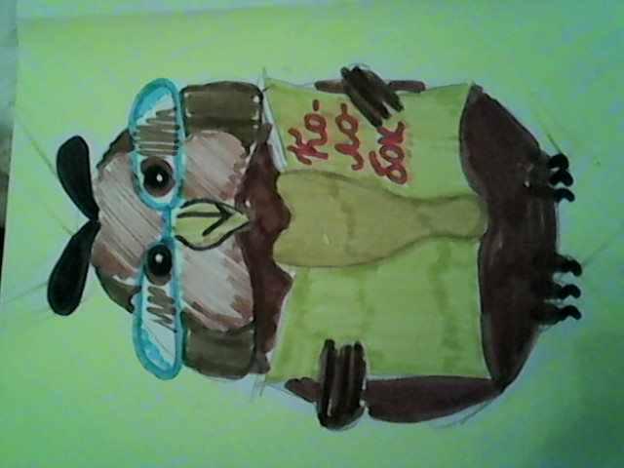
Жарким летним днем хорошо посидеть на лавочке у фонтана, послушать шум воды. Вода - она живая, капельки падают и напевают песенки:  Тучка наш дом родной,  Где бываем мы порой.  Разбежимся кто куда,  Называют нас – вода.  Мы умоем, охладим,  Жажду быстро утолим.  Рад нам каждый и везде,  Мы начало на Земле! | 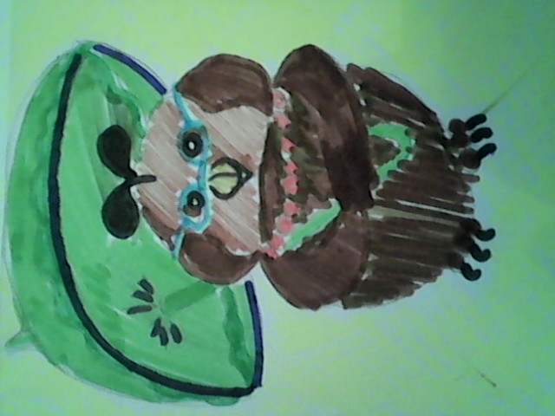
Сова Лада смотрит в голубую бездну и мечтает так высоко взлететь, чтобы увидеть всю планету. Почему в космос летали обезьянки, собачки, а птицы нет? Несправедливо! Лада как ночная птица отлично ориентируется по звездам. Она считает, что на одной из звезд Большой Медведицы живут уникальные птицы – астронавты, которые готовятся к полету на нашу Землю с дружеским визитом. | 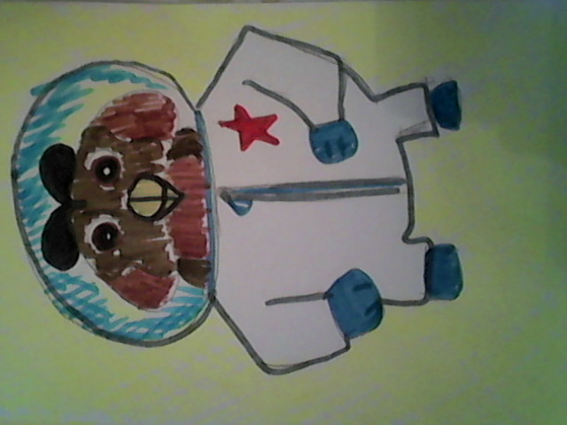
Лада обожает цветы. Её радует, когда жители разбивают клумбы, сажают деревья и кустарники. С ранней весны радуют глаз нарциссы, тюльпаны, маргаритки, с середины лета зацветают бархатцы, календула, настурция. К осени распускаются хризантемы, гортензия, георгины. Все эти растения созданы человеком для настроения горожан. Нравятся также Ладе и кованные из железа украшения – заборчики, кашпо, фонари. | 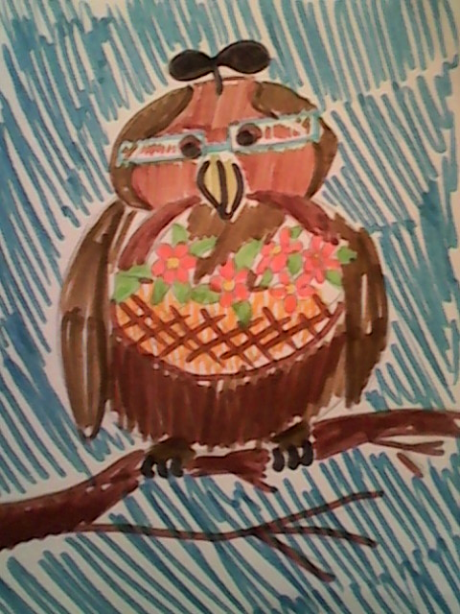
Как хорошо накинуть на плечи рюкзак и отправиться в лес на длительную прогулку.  Лес это кладовая ягод, грибов, лекарственных растений, чистого воздуха и лесного аромата. В лесу можно наблюдать за такими животными как муравьи, ежи, лягушки, ящерицы. Мудрая Лада знает поведение этих животных, знает законы жизни в лесу. Ее радует, что экологический центр «Турист» помогает школьникам и их родителям знакомиться с жизнью обитателей леса. | 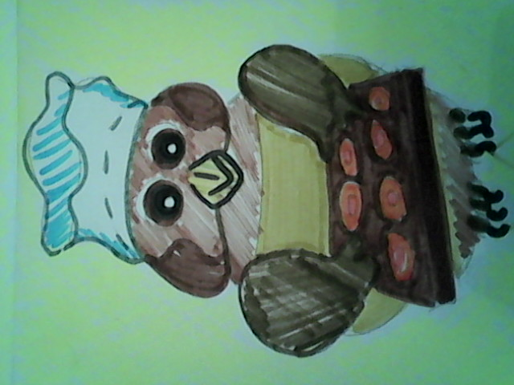
Есть у Лады друг Кот. Правда, он выполнен из камня, так думают люди. А Лада знает – с ним можно общаться. Когда - то у Кота была подруга Ворона. Но злой человек похитил ее, и Коту стало очень грустно. Они вместе несли дозорную службу, приглядывали за малышами на детской площадке, слушали их веселый смех. Лада прилетает к нему, рассказывает новости и советует быть внимательным за детьми – рядом дорога. | 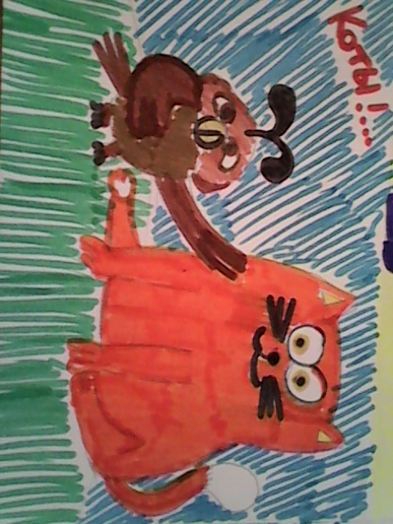
Город – каменные джунгли. Лада померила размахом крыльев расстояние между домами и поняла, что оно очень маленькое. Почти как в лесу, когда деревья ветвями касаются друг друга. Неправильно это, неправильно. Мало место для детских игр, а игры это воспитание подрастающего поколения. Лада много знает игр, а какие знаешь подвижные игры ты? | 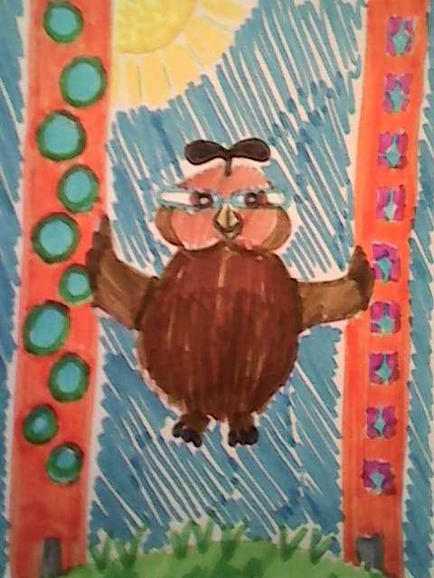
Сова Лада взлетает очень высоко, но город становиться еще выше. Каждый год он разрастается, увеличивается число горожан.  Если посмотреть с уровня поверхности на последний этаж – дух захватывает ВЫСОТА!  Почти все как у птиц: кто- то строит гнезда у поверхности земли, кто – то на ветках деревьев, кто – в дуплах деревьев. Грачи образуют гнездами этажами. А ты знаешь кто где живет? | 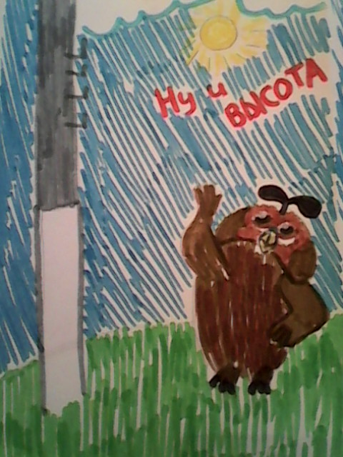
Вы прошли весь маршрут, нашли все мои станции, познакомились с моими любимыми местами. А на мои вопросы ответили? Чтобы много знать, нужно много изучать.  До встречи, друзья! | 